# 星火对接宜人贷资产

需求文档

2017年10月23日星期一

宇文宝妮

## 背景

## 功能列表

## 用户管理

### 星火后台

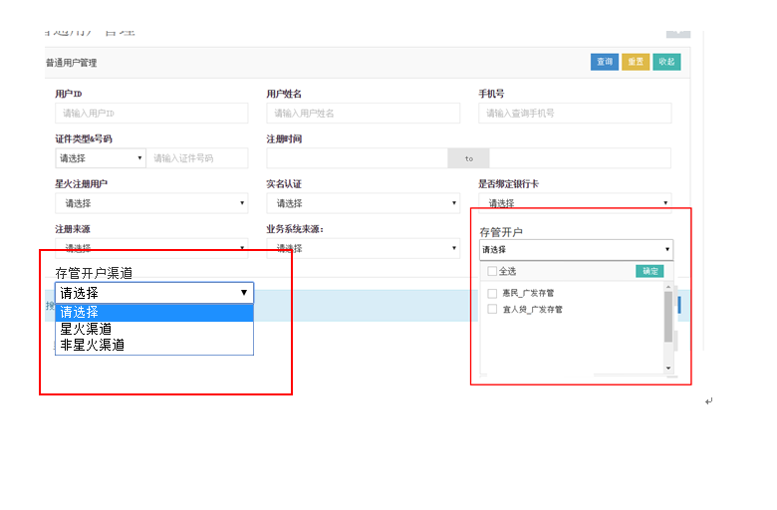

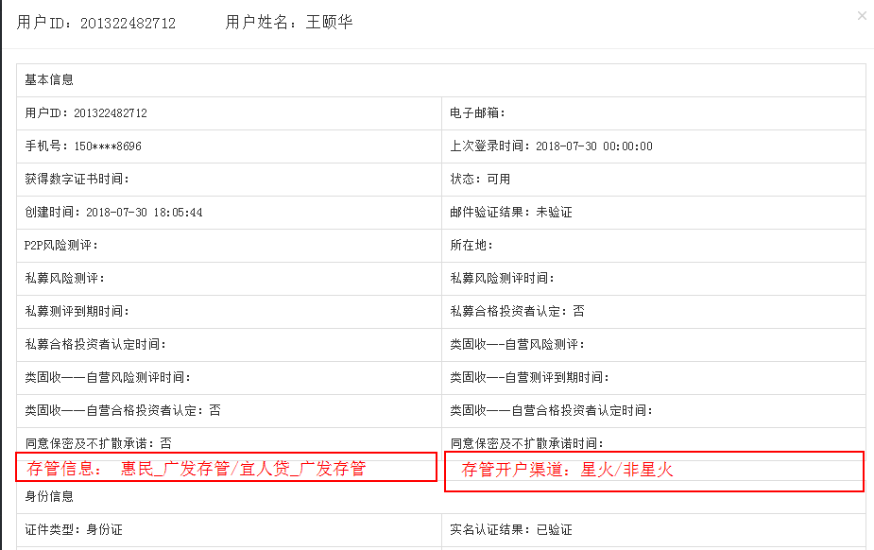

|  |  |  |
| --- | --- | --- |
| 序号 | 标题 | 说明 |
| 1 | 新增搜索条件   1. 存管开户 2. 开户渠道 | 存管开户  下拉可多选列表框  默认非选中  内容为：惠民_广发存管，宜人贷_广发存管   1. 默认为请选择：即搜索所有用户信息，不校验是否存管开户  * 点击“全选”，即同时选中“惠民_广发存管、宜人贷_广发存管”复选框，再次点击则取消选中。   2、选中惠民_广发存管：即筛选在惠民广发存管开户用户  3、选中宜人贷_广发存管：即筛选在宜人贷广发存管开户用户  4、同时选中“惠民_广发存管、宜人贷_广发存管”即同时在惠民&在宜人贷存管开户用户信息  存管开户渠道搜索条件  下来筛选框，内容：请选择、星火渠道、非星火渠道  默认选中“请选择”。  选中“星火渠道”：即筛选所有通过星火渠道在存管开户用户列表。  选中“非星火渠道”：即筛选所有非星火渠道存管开户用户列表。 |
|  | 用户详情新增字段 | 存管开户信息：展示用户存管开户信息  存管开户渠道:用户存管户开户渠道：星火/非星火 |
|  | 导出 | 用户列表导出excel，  新增字段   1. 存管开户信息：惠民_广发存管开户/宜人贷_广发存管开户 2. 存管开户渠道:星火/非星火 |

## 产品管理

### 星火后台

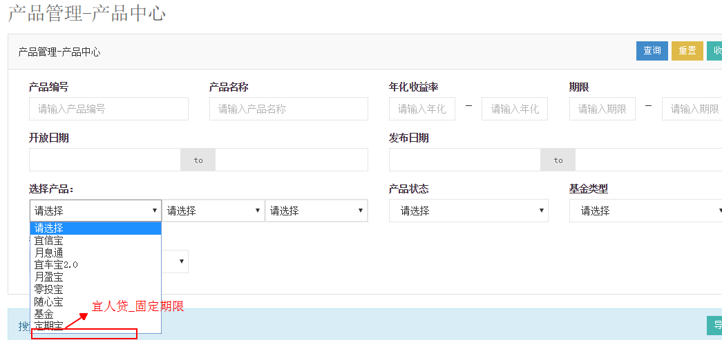

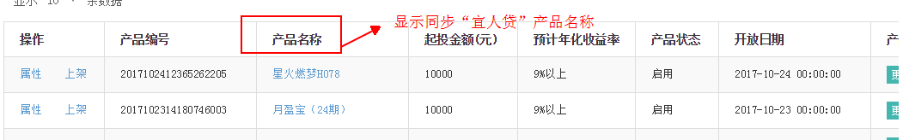

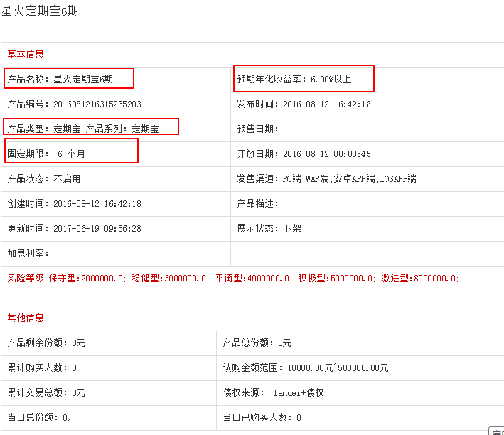

|  |  |  |
| --- | --- | --- |
| 序号 | 标题 | 说明 |
| 1 | 产品同步 | 1：产品中心创建“宜人贷固定期限”测试产品  2：同星火现有同步产品逻辑，同步“宜人贷”产品。 |
|  | 产品上架：销售配置 | 销售配置同现有p2p产品销售配置 |
| 星火后台产品管理 | | |
|  | 搜索 | 搜索条件“选择产品”，  1：新增产品类型“宜人贷_固定期限”。  2：二级搜索条件:2017”  3：三级搜索条件“宜人贷_固定期限”产品类型下产品名称列表 |
|  | 列表 | 确认“宜人贷_固定期限”产品已确认 |
|  | 产品详情页 | 1：产品详情模板同“定期宝”产品详情页模板 |

## 交易管理

### 宜人贷交易单

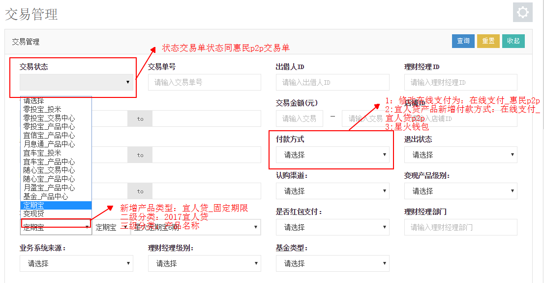

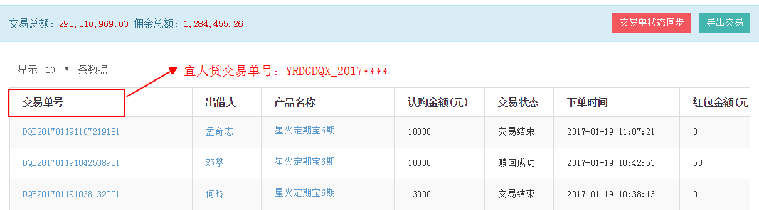

|  |  |  |
| --- | --- | --- |
| 序号 | 标题 | 说明 |
| 1 | 交易单状态 | 1：交易单状态同“惠民p2p”交易单状态      1：代付款:未付款交易单  2：已付款：支付成功  3：认购中：支付成功第二天  4：认购成功：产品中心通知认购成功，确认产品中心交易单状态：认购成功  5：赎回中：产品中心通知（到期日前一个工作日）  6：赎回成功：产品中心通知待付款，星火付款成功后交易单状态变为“赎回成功”  7：交易结束：交易已取消  8：待取消：该状态不用测试。 |
|  | 付款方式 | 1：在线支付 2划扣，3 星火钱包 |
|  | 产品 | 搜索条件“选择产品”，  1：新增产品类型“宜人贷_固定期限”。  2：二级搜索条件:2017宜人贷”  3：三级搜索条件“宜人贷_固定期限”产品类型下产品名称列表 |
| 星火后台产品管理 | | |
|  | 交易单生成规则 | 交易单号以 YRDGDQX（宜人贷固定期限）开头+现有订单号生成规则  如：YRDGDQX_2017**** |
|  | 交易单导出excel | 导出excel付款方式同列表付款方式 |
|  | 测试要点 | 关注支付单与交易单状态对应关系  支付单支付成功==交易单已付款及之后状态 |

## 支付管理

### 宜人贷支付单

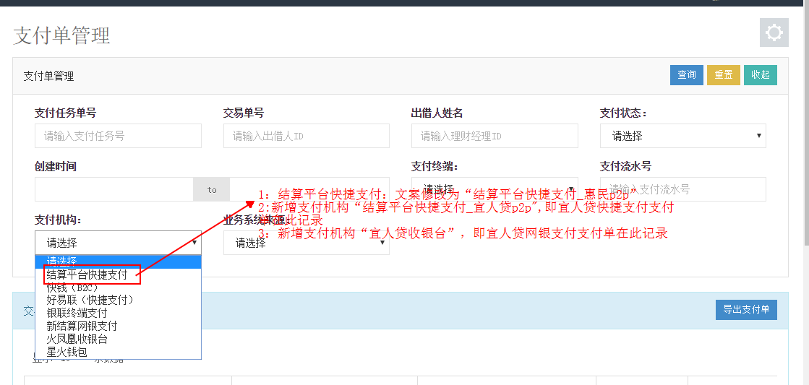

|  |  |  |
| --- | --- | --- |
| 序号 | 标题 | 说明 |
| 1 | 支付单 | 支付单生成规则同惠民p2p  支付单状态同惠民p2p |
|  | 支付机构 | 1：修改文案“结算平台快捷支付”为“结算平台快捷支付_惠民p2p”  2:新增宜人贷快捷支付，支付机构“结算平台快捷支付_宜人贷p2p”  3:新增宜人贷网银支付，支付机构“宜人贷收银台” |
| 支付单管理列表 | | |
|  | 导出excel | 导出excel支付机构调整  1：修改文案“结算平台快捷支付”为“结算平台快捷支付_惠民p2p”  2:新增宜人贷快捷支付，支付机构“结算平台快捷支付_宜人贷p2p”  3:新增宜人贷网银支付，支付机构“宜人贷收银台” |

## 退款管理

备注：暂不处理 星火钱包退款。

### 宜人贷产品退款单

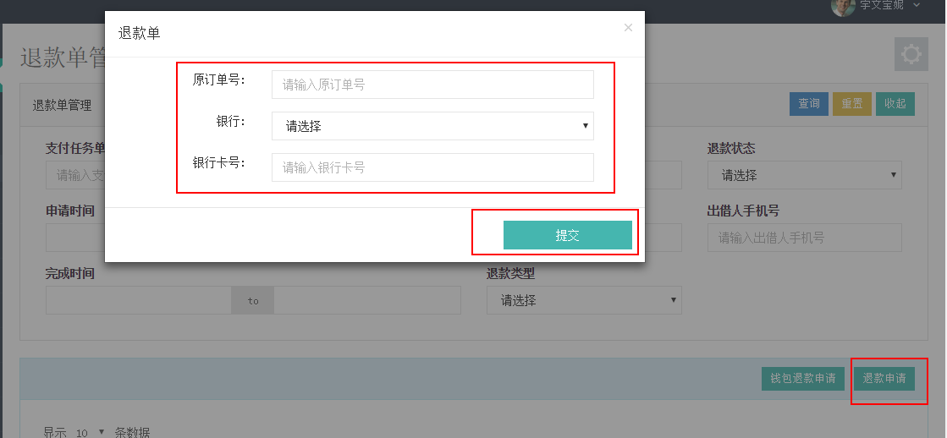

备注：

因产品中心退款系统改造，目前原“退款申请”按钮文案已变更为“仅支付单退款”，功能未变更。

故对于宜人贷产品退款：点击现“仅支付单退款”，提交宜人贷产品退款。

|  |  |  |
| --- | --- | --- |
| 序号 | 标题 | 说明 |
| 1 | 宜人贷产品退款操作 | 星火后台界面无需调整，运营操作同惠民p2p退款操作 |
|  | 宜人贷退款流程 | 1：退款流程需判断“宜人贷”产品，调用宜人贷退款接口。  2：退款仅支持退 交易单失败，支付成功交易单。 |

## 赎回管理

### 宜人贷赎回

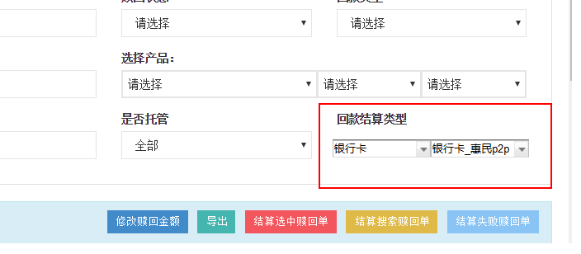

|  |  |  |
| --- | --- | --- |
| 序号 | 标题 | 说明 |
| 1 | 宜人贷产品赎回 | 星火后台界面无需调整，运营操作同惠民p2p赎回操作流程 |
|  | 宜人贷赎回流程 | 1：赎回流程需判断“宜人贷”产品，调用宜人贷赎回接口。 |
|  | 回款结算类型一 | 忽略原型样式，无需联动  一级分类为“请选择、银行卡、星火钱包” |
|  | 回款结算类型二 | 忽略原型样式，无需联动  二级分类“惠民p2p,宜人贷p2p，安鑫” |

### 赎回单“回款结算类型”，“回款结算类型二”生成规则:

|  |  |  |
| --- | --- | --- |
| 交易单付款方式 | 赎回单回款结算类型 | 赎回单回款结算类型二 |
| 1：产品类型惠民P2P:（产品类型ID：1,18,月盈宝） | | |
| 在线支付_惠民托管 | 银行卡 | 1:银行卡_惠民P2P |
| 星火钱包 | 星火钱包 | 2:星火钱包_惠民P2P |
| 2：产品类型为安鑫：(产品类型ID：10)。 | | |
| 在线支付_惠民托管 | 银行卡 | 1:银行卡_惠民P2P |
| 星火钱包 | 星火钱包 | 3:星火钱包_安鑫 |
| 3：产品类型为宜人贷P2p：(产品类型ID：25) | | |
| 在线支付_宜人贷托管 | 银行卡 | 4:银行卡_宜人贷P2P |
| 星火钱包 | 星火钱包 | 5:星火钱包_宜人贷P2P |
|  |  |  |
| 回款结算类型为“银行卡”&&回款结算类型二为”银行卡_惠民P2P”🡺则调用惠民托管接口  回款结算类型为“银行卡”&&回款结算类型二为”银行卡_宜人贷P2P” 🡺 则调用宜人贷托管接口  回款结算类型为“星火钱包”🡺则调用“星火钱包”接口赎回。 | | |

## 六、协议

##### 产品详情页协议模板

* + - 《出借信息咨询与服务协议》 ID：yirendai_chujiezixunfuwuxieyi_1115
    - 《风险揭示书》 ID：yirendai_fengxianjieshishu_1115
    - 《授权委托书》 ID：yirendai_shouquanweituoshu_1115
    - 《宜人贷质量保障服务协议》 ID：yirendai_zhiliangbaozhangxieyi_1115
    - 《宜人贷借款协议》 ID：yirendai_jiekuanxieyi_1115
    - 《债权转让协议》 ID：yirendai_zhaiquanzhuanrangxieyi_1115

##### 已付款后交易单协议

* + - 《出借信息咨询与服务协议》
      * 交易单状态：已付款、认购中、认购成功、赎回中、赎回成功。 均展示该协议
    - 《风险揭示书》
      * 交易单状态：已付款、认购中、认购成功、赎回中、赎回成功。 均展示该协议
    - 《授权委托书》
      * 交易单状态：已付款、认购中、认购成功、赎回中、赎回成功。 均展示该协议
    - 《宜人贷质量保障服务协议》
      * 交易单状态：已付款、认购中、认购成功、赎回中、赎回成功。 均展示该协议
    - 《债权转让协议》
      * 交易单状态：仅赎回成功时，展示该协议

##### 协议签署说明

* 《出借信息咨询与服务协议》

* + 
* 《风险揭示书》

* + 
* 《授权委托书》

* + 
* 《宜人贷质量保障服务协议》

* + 
* 《债权转让协议》



测试环境信息：   
接口地址：C:\Users\Administrator\AppData\Roaming\Tencent\QQ\Temp\%W@GJ$ACOF(TYDYECOKVDYB.pnghttp://10.100.137.12:8800/p2p_adapter/services   
  
渠道号：00000000999   
商户号：0000180   
秘钥：k8jatvyl2gg2j6qt3qy76vurx5p2jhe8qrm3z0uq7cvj9bvflwhwym51zn5z3scs